HX3496 Scheda creata il 8 marzo 2026
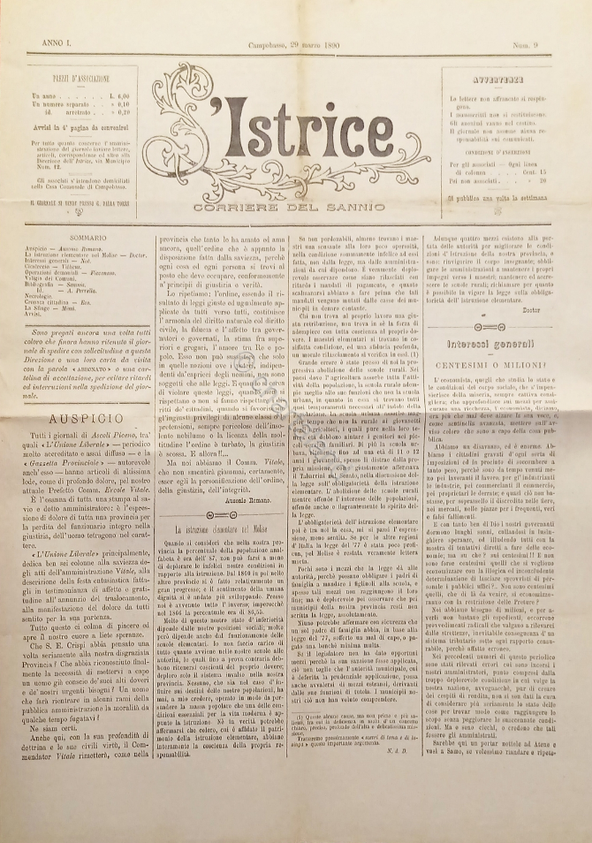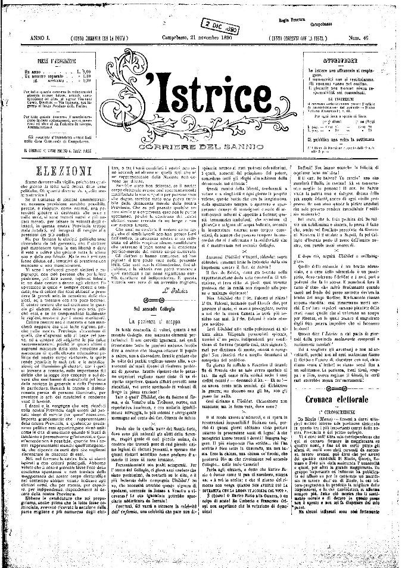
Descrizione storico-bibliografica
*Corriere del Sannio : giornale politico-amministrativo-letterario. - Anno 1, n. 1 (11 aprile 1886)-anno 2 (1887); nuova serie, anno 1, n. 1 (9 maggio? 1895)-2 (1896). - Benevento : Stab. Tip. F. De Gennaro, 1886-1896. – 4 volumi ; 38 cm. ((Settimanale. – Dal 1895 sottotitolo: Periodico ebdomadario. - CUBI 175662. - BNI 1886-4322. - CFI0343858

L'*istrice : corriere del Sannio. - Anno 1, n. 1 (31 gennaio 1890)-anno 3 (1892). - Campobasso : Stab. Tip. G. e N. Colitti, 1890-1892. – 3 volumi ; 40 cm. ((Settimanale. - BNI 1890-2486. - CFI0356776
Copia digitale giugno 1890-novembre 1891 a: http://www.internetculturale.it/it/913/emeroteca-digitale-italiana/periodic/testata/8382

*Corriere del Sannio : giornale politico, amministrativo, illustrato. - Anno 1, n. 1 (3 luglio 1913)- . - Benevento : Tip. Abete, 1913. – 1 volume ; 50 cm. ((Settimanale. - CUBI 175661. - BNI 1913-9235. - CFI0343857

La *voce del popolo : politico, amministrativo, indipendente : corriere del Sannio. - Anno 1, n. 1 (15 maggio 1920)-anno 2 (1921). - Cerreto Sannita : [s. n., 1920-1921]. – 2 volumi. ((Quindicinale. - CFI0405840

*Corriere del Sannio : quindicinale di politica e di informazioni. - Anno 1, n. 1 (11 dicembre 1949)-anno 5 (1953). - Benevento : Tip. Le Forche Caudine, 1949-1953. – 5 volumi : ill. ; folio. - CUBI 175663. - BNI 1954-4217. - CFI0343859

Soggetti: Benevento <prov.> - 1886-1953; Sannio – 1886-1953

Informazioni storico-bibliografiche
Il Corriere del Sannio, fondato nel 1886, interrompe le sue pubblicazioni per alcuni anni e viene rifondato e rilanciato nel 1895 in una nuova edizione. Il primo numero di questa nuova edizione non è conservato, ma nel numero 2, datato 16 maggio 1895, si intuisce subito la grande partecipazione del giornale alle elezioni per la XVIII legislatura. Nei comuni della Provincia si segue la campagna elettorale nei vari collegi, soprattutto quella dell’on. Ferdinando Ruffo contro Leonardo Bianchi nel collegio di San Bartolomeo. Schedone Provincia di Benevento.

